1. **Установить Apache2. Прислать лог вводимых команд либо скриншот.**

Установила пакет apache2: sudo apt install apache2

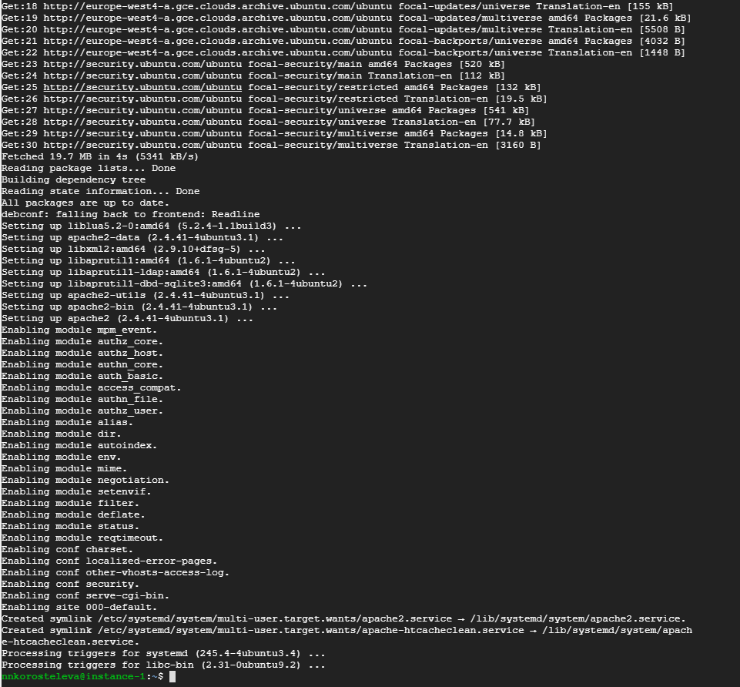

Проверка веб-сервера

sudo systemctl status apache2

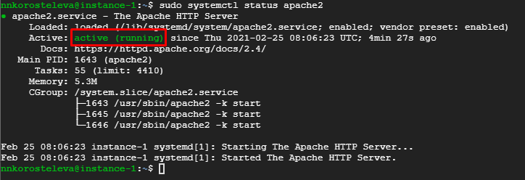

Открыла в браузере

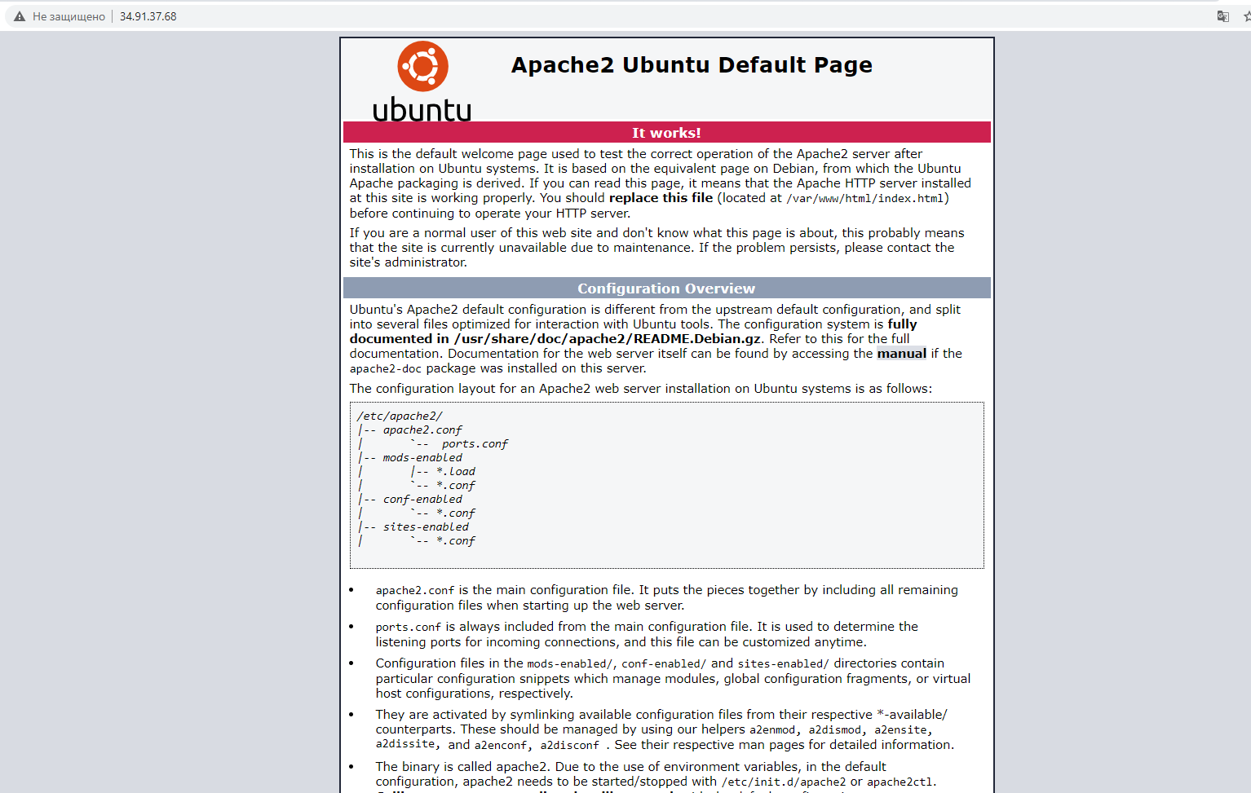

1. **Установить MySQL. Проверить работу, через консольного клиента, проверить команды select user from mysql.users; и select * from users;**

Установила пакет mysql: sudo apt install mysql-server

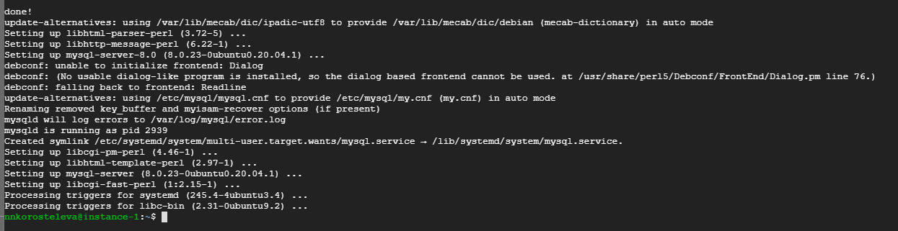

Настройки безопасности MySQL: sudo mysql_secure_installation

Установила пароль для root-пользователя, настроила политику паролей, удалила доступ анонимным пользователям, тестовую базу и отключила возможность удаленного подключения к базе.

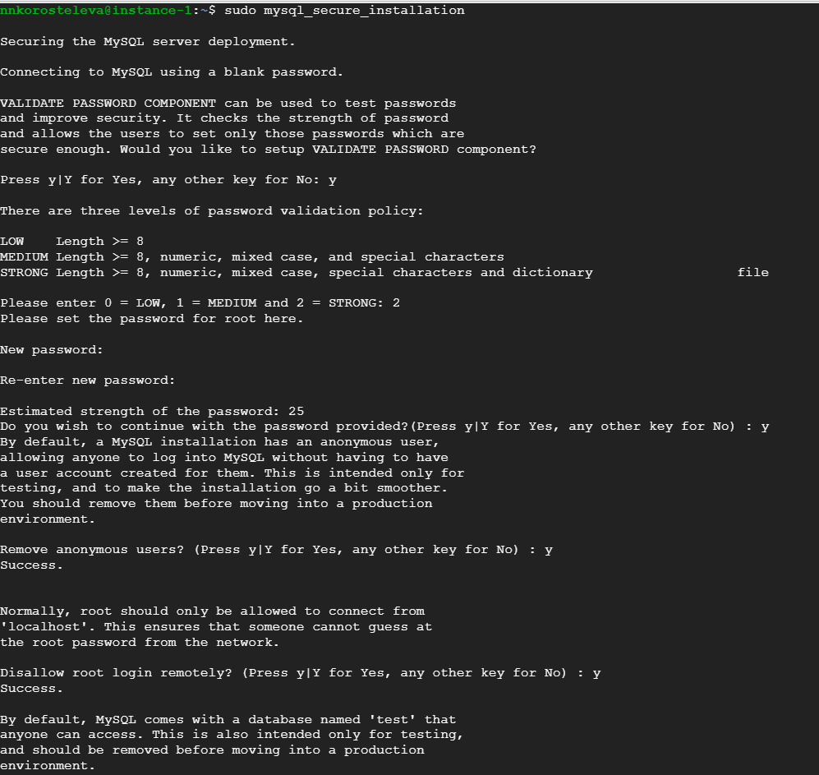

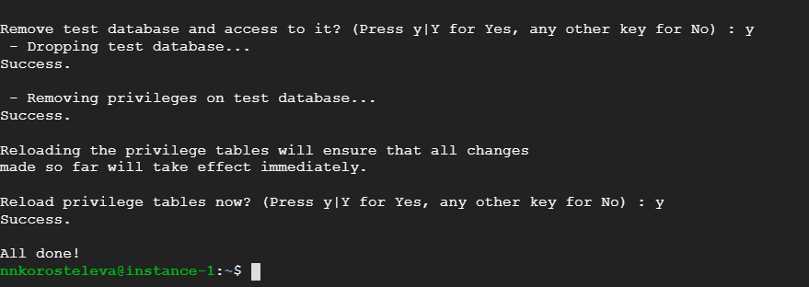

Проверила работу MySQL-сервера: sudo mysql -u root –p

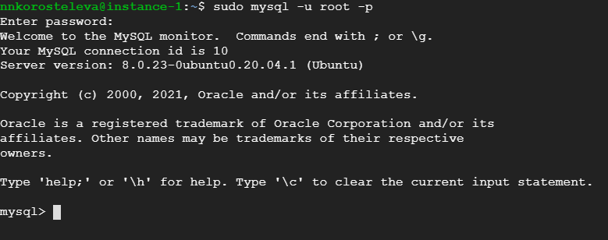

Проверяю команды: select user from mysql.user;

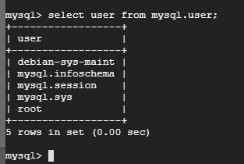

select * from users

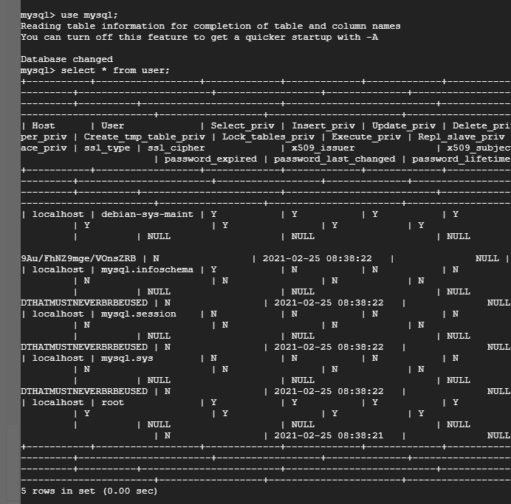

1. **Установить php7.2 и phpmyadmin**

Установила пакет php7.4: sudo apt install php libapache2-mod-php

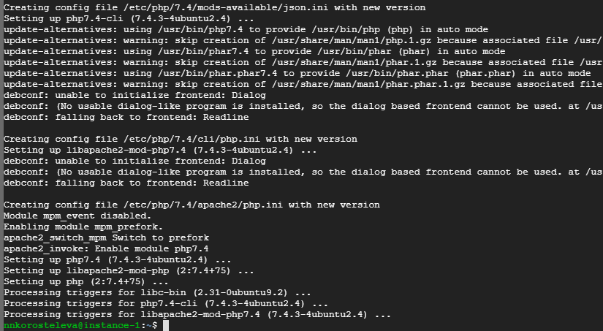

Проверка работоспособности PHP. Создала тестовый скрипт в корневой директории моего сервера sudo nano /var/www/html/info.php

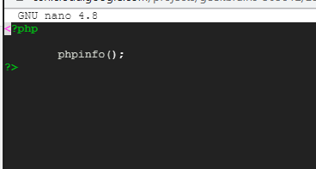

Перезапустила Apache: sudo systemctl restart apache2

Ввела в браузер путь до файла PHPinfo

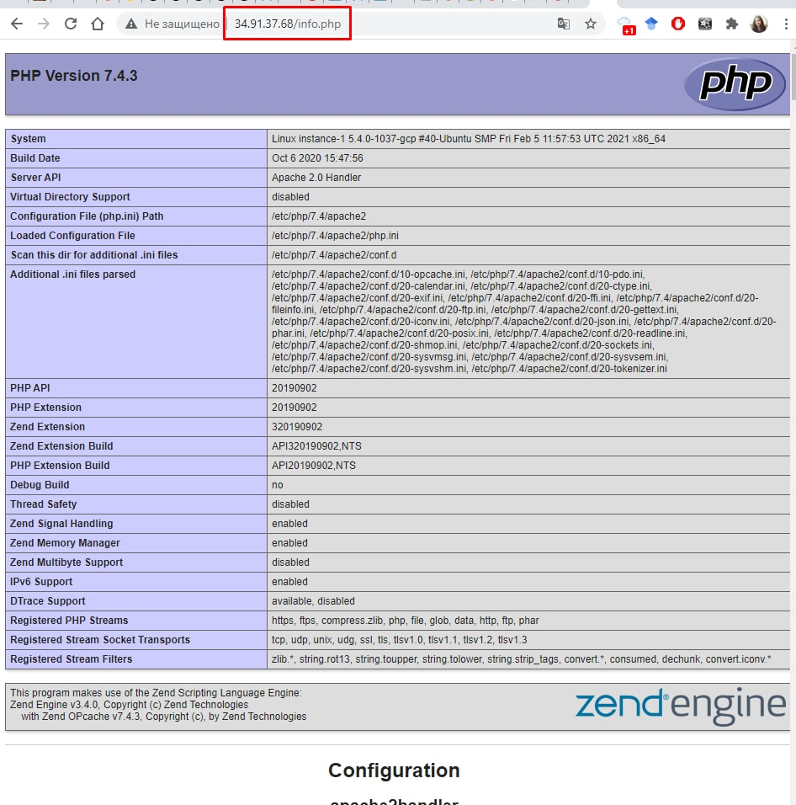

Установила пакет phpmyadmin: sudo apt-get install phpmyadmin

Перезагрузила Apache: sudo service apache2 restart

В браузере PhpMyAdmin открылся по пути 34.91.37.68/phpmyadmin/

